Отчёт

по лабораторной работе 2

Кочетов Андрей Владимирович

Содержание

# Цель работы

Реализовать маршрутное шифрование, шифрование с помощью решеток, шифр Виженера.

# Задание

Лабораторная работа подразумевает написание программ на языке python, которые реализуют маршрутное шифрование, шифрование с помощью решеток, шифр Виженера.

# Выполнение лабораторной работы

1. Реализовал маршрутное шифрование.

* 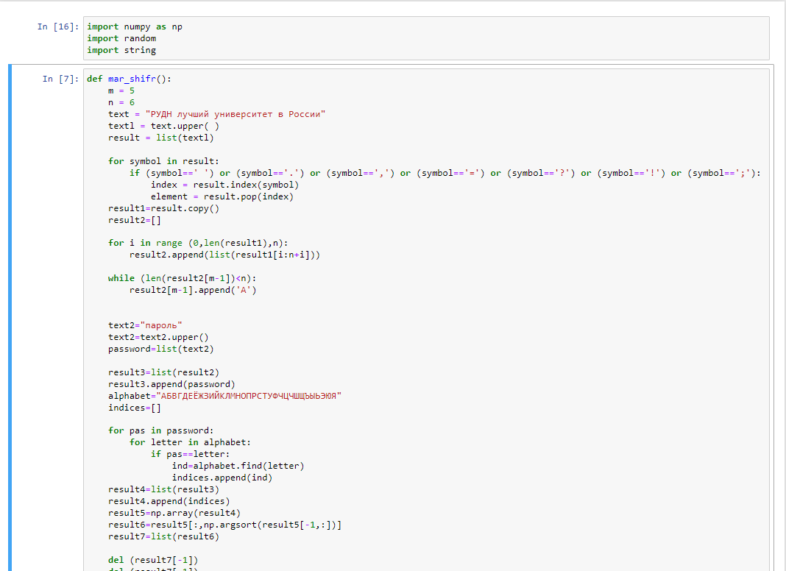
* Figure 1: рис.1. Маршрутное шифрование

1. Реализовал шифрование с помощью решеток.

* 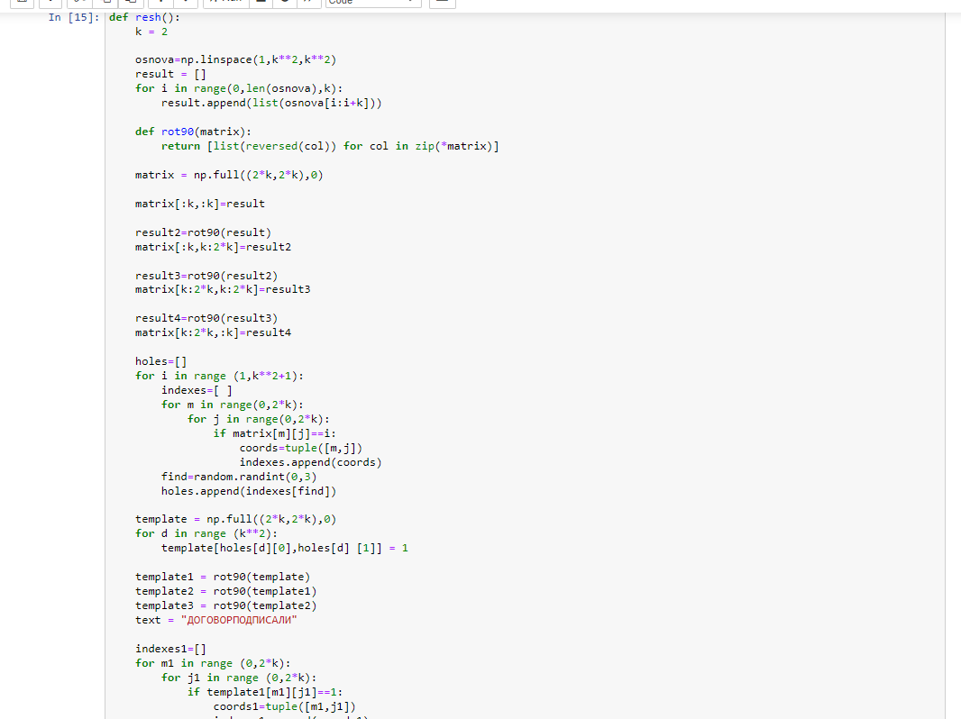
* Figure 2: рис.2. Шифрование с помощью решеток

1. Реализовал шифр Виженера.

* 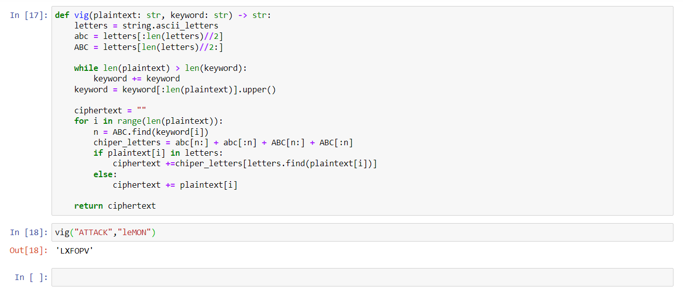
* Figure 3: рис.3. Шифр Виженера

# Выводы

Я написал программный код, который реализует маршрутное шифрование, шифрование с помощью решеток, шифр Виженера.